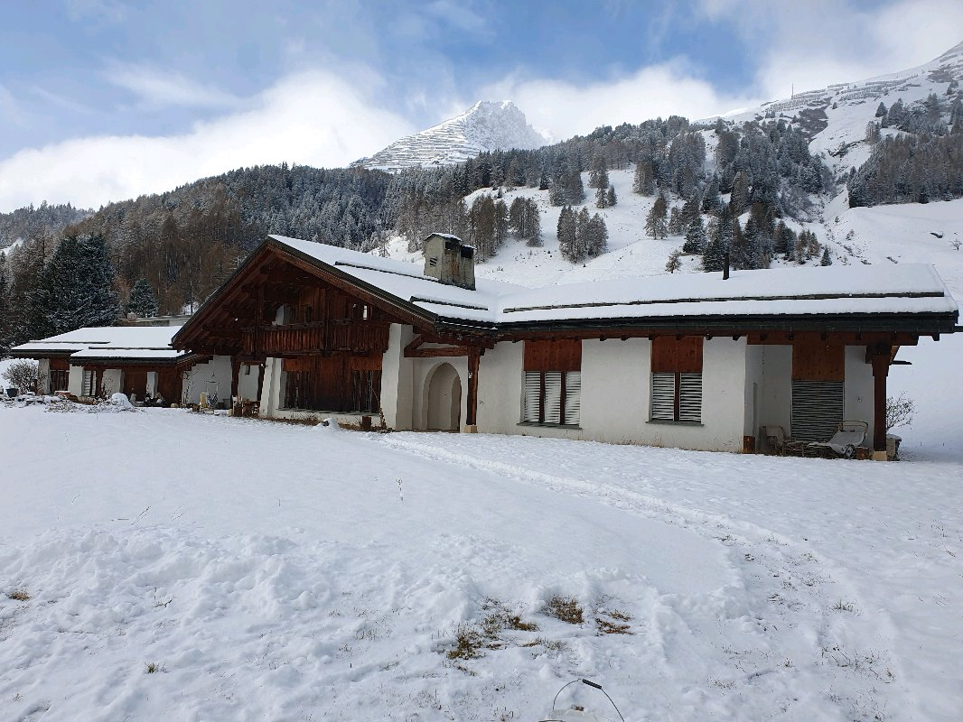aaaaa111 |  | Tschuggenstrasse 9B, Davos, Switzerland  Prz.Nr: 1408  Baujahr: 1999  DN: 591

Auftragsumfang: | 1020 Mehrfamilienhaus
Grund:

Auftraggeber: | Nadine Grätzer | Rechnungsadresse:
Bauherr: | Nadine Grätzer
Zeitpunkt der Untersuchung | 28.11.2025 08:22 | Während Untersuchung anwesend: | Kallen Pascal
Zusätzliche Beigabe | -Fotodok  -Pläne  -Resultate
Ems, 01 December 2025
Kallen Pascal
Asbesttest.ch GmbH
Via Falveng 1
7013 Domat/Ems

Nachfolgend finden Sie eine Übersicht der wesentlichen gesetzlichen Grundlagen und Richtlinien, die für den Umgang mit umwelt- und gesundheitsgefährdenden Stoffen relevant sind:

- Umweltschutzgesetz (USG): Regelt den Schutz der Umwelt vor schädlichen Einwirkungen (Stand: 1. Januar 2022).

- Chemikalien-Risikoreduktions-Verordnung (ChemRRV): Vorschriften zur Reduktion von Risiken beim Umgang mit gefährlichen Stoffen
(Stand: 6. Oktober 2022).

- Unfallversicherungsgesetz (UVG) und Verordnung über die Unfallverhütung (VUV): Rahmenbedingungen für die Verhütung von Unfällen und Berufskrankheiten (Stand: 1. Januar 2022).

- Abfallverordnungen (VVEA, VeVA): Regelungen zur Vermeidung, Entsorgung und zum Verkehr mit Abfällen (Stand: 1. Januar 2023).

- Asbest-Richtlinien und SUVA-Factsheets: Umfassende Anweisungen zum sicheren Umgang mit Asbest in verschiedenen Anwendungen, sowie Hinweise zur Sanierung und Rückbau (verschiedene Stände).

- ILO-Übereinkommen Nr. 162: Internationale Standards zur Sicherheit bei der Verwendung von Asbest.

- PCB-Richtlinien und Wegleitungen: Spezifische Vorgaben zur sachgerechten Entfernung und Entsorgung von PCB-haltigen Materialien (Stand: 2020).

- EKAS-Richtlinie Nr. 6503 „Asbest“, SUVA, Dezember 2008.

- (H)FCKW geschäumte Altdämmstoffe im Bauwesen (Müll und Abfall - Fachzeitschrift für Abfall- und Ressourcenwirtschaft, Ausgabe 04/2011,
Seiten 169 - 174)

- "Good Practice" zum Umgang mit Fliesenkleber, Verputz und Spachtelmasse (Stand März 2018)

Schadstoffuntersuchung

Ausgeführte Leistungen

- Probenahme von verdächtigen Materialien und Bausubstanz (gem. Good Practice März 2018)
- Fotodokumentation der verdächtigen Materialien und Bausubstanz
- Beschreibung des Analyseauftrags und Versand der Materialproben ins Labor
- Auswertung, Interpretation und Dokumentation der Analyseresultate
- Berichterstattung
- Laboranalytik der Asbest-Proben durch die Analysis Lab SA in Biel

Probenahme und Analytik

Die Untersuchung soll die vorhandenen Bauschadstoffe der vom Umbau betroffenen Materialien möglichst vollständig erfassen. Bei den untersuchten Materialien handelt es sich um Fliesenkleber, Verputze, Kleber, Leime, Brand- sowie Leichtbauplatten. Es wurden gezielt Proben von verdächtigen Materialien gemäss Vorgaben von Analysis Lab SA und FACH entnommen, verpackt und versendet.

Abgrenzung der Untersuchung

Die Bauschadstoffuntersuchung wurde aufgrund einer visuellen Begutachtung der Oberflächen durchgeführt und beschränkt sich auf die immobilen Bauteile.

Die Untersuchung bezieht sich auf die Bauschadstoffe Asbest, PCB, CP, PAK ,Schwermetalle, FCKW und Holzschutzmittel. Weitere allfällig vorhandene Schadstoffe wie Radon, Schimmelpilze, Formaldehyd, etc. waren nicht Gegenstand der Untersuchung.

Die Wahrscheinlichkeit, dass mit der gewählten Untersuchungsmethode grössere
Bauschadstoffvorkommen innerhalb des Untersuchungsperimeters unentdeckt bleiben, wird als eher gering eingestuft. Es verbleibt jedoch eine gewisse Unsicherheit betreffend verdeckt eingebauter sowie nicht zugänglicher Schadstoffe (wie z.B. innerhalb des Rauchabzugs), die bei der visuellen Begutachtung nicht erreicht werden können. Die entnommenen Proben geben Auskunft über die Beschaffenheit bzw. Schadstoffgehalte an den jeweiligen Untersuchungsstellen. Abweichende Resultate an unterschiedlichen Erkundungsstellen desselben Materials können nicht ganz ausgeschlossen werden.

Dringlichkeit von Massnahmen

Für alle nachgewiesenen oder visuell als asbesthaltig beurteilten Materialien wird die Sanierungsbedürftigkeit anhand der Forum-Asbest-Publikation "Asbest in Innenräumen, Dringlichkeit von Massnahmen" [11] festgelegt. Die Festlegung der Sanierungsbedürftigkeit des Materials erfolgt in drei Schritten:

- Schritt Asbestfreisetzungspotential
In einem ersten Schritt wird das Material hinsichtlich seines Asbestfreisetzungspotentials beurteilt. Dieses ist abhängig von der Asbestfaserbindung, vom Oberflächenzustand des Materials und von den auf das Material einwirkenden äusseren Bedingungen.

- Schritt Raumnutzung und Exposition
In einem zweiten Schritt wird mit der Art der Raumnutzung das Expositionsrisiko beurteilt. Berücksichtigt werden dabei die Nutzer, die Art und die Häufigkeit der Nutzung sowie die Lage der asbesthaltigen Materialien (Zugänglichkeit).

- Schritt Beurteilung der Massnahmendringlichkeit
Mithilfe der Bewertungen zum Asbestfreisetzungspotential und zur Raumnutzung wird die Dringlichkeit von Massnahmen in drei Dringlichkeitsstufen beurteilt.

Dringlichkeitsstufe I: Umgehende Veranlassung von Sanierungsarbeiten oder von Sofortmassnahmen.

Dringlichkeitsstufe II: Neubeurteilung periodisch (alle 2 bis 5 Jahre) oder Sanierung vor baulichen Eingriffen und Nutzungsänderungen.

Dringlichkeitsstufe III: Sanierung vor baulichen Eingriffen und Nutzungsänderungen oder beim Rückbau.

Zusammenfassung der Schadstoffvorkommen
Die folgenden Abkürzungen werden in der nachfolgendenden Tabelle(n) verwendet.

Map |  | Materialprobe
VB |  | Visueller Befund
DKS |  | Dringlichkeitsstufe (Asbest)
Neg. |  | Laboranalyse war negativ (kein Schadstoff)
AFG |  | Asbest fest gebunden
ASG |  | Asbest schwach gebunden
PAK |  | Polyzyklische Aromatische Kohlenwasserstoffe
PCB |  | Polychlorierte Biphenyle
FCKW |  | Fluorchlorkohlenwasserstoffe
SM |  | Schwermetall
HSM |  | Holzschutzmittel
 |  | Reiner Verdachtsmoment
 |  | Instruierter Handwerker
 |  | Suva anerkannte Schadstoffsanierer

Übersicht der Bauschadstoffvorkommen mit Sanierungsangaben

Die nachfolgende Tabelle zeigt alle identifizierten Schadstoffvorkommen:
Proben-bezeichnung | Gebäude/ Ebene/Raum | Einbauort | Material | Schadstoff | Verdacht | Exp. | Labor
MaP-14 | Erdgeschoss  Küche  Wandschrank |  | LAP | Asbest |  |  | X
MaP-15 | Erdgeschoss  Küche  Wand | Küche | Fliesenkleber | Asbest |  |  | X
MaP-16 | Erdgeschoss  Stube  Cheminee | Cheminee | Asbestschnur | Asbest |  |  | X
VB-1 | Untergeschoss  Heizraum  Boden | Dichtung | Heizung | Asbest |  | X
VB-2 | Untergeschoss  Gang  Wand | Öltank | Brandschutztüren, -tore | Asbest | X
VB-3 | Erdgeschoss  Küche  Herd | FZ Platte | Herd | Asbest | X
VB-4 | Erdgeschoss  Gang  Cheminer | Dichtungen | Asbestschnüre | Asbest | X
VB-6 | Dachgeschoss  Stube  Cheminee | Dichtungen | Asbestschnüre | Asbest | X

Sanierung der Schadstoffe

Sanierung durch Schadstoffsanierer

Die Befunde auf dieser Tabelle dürfen ausschliesslich durch SUVA-anerkannte Schadstoffsanierer rückgebaut werden:
Probe-ID | Material | Menge | DKS | Richtlinien | LVA Code
MaP-14 | LAP | 2m² | 3 | 33036 | 17 06 05 S
MaP-15 | Fliesenkleber | 1m² | 3 | EKAS 6503 Kap. 7 | 17 06 05 S
VB-4 | Asbestschnüre |  | 3 | EKAS 6503 Kap. 7.6 | 17 06 05 S
VB-6 | Asbestschnüre |  | 3 | EKAS 6503 Kap. 7.6 | 17 06 05 S

Sanierung durch instruierte Handwerker
Diese Tabelle Zeigt Schadstoffbefunde welche unter Einhaltung der angegebenen Richtlinien durch instruierte Handwerker rückgebaut werden können:
Probe-ID | Material | Menge | DKS | Richtlinien | LVA Code
MaP-16 | Asbestschnur | 1 | 3 | 84053 | 17 06 05 S
VB-1 | Heizung |  | 3 | 84053 | 17 06 01 S
VB-2 | Brandschutztüren, -tore |  | 3 | 33031 | 17 06 98 nk

Entsorgung der Schadstoffe

Entsorgungskonzept für die Schadstoffe
Die folgende Tabelle gibt einen Überblick über die korrekte Entsorgung der Schadstoffe:
Probe-ID | Abfallart | LVA Code | Genereller Entsorgungsweg | Entsorgungsort | t
MaP-14 | Asbest schwachgebunden | 17 06 05 S | Deponie Typ E | Wird durch Sanierer definiert
MaP-15 | Asbest schwachgebunden | 17 06 05 S | Deponie Typ E | Wird durch Sanierer definiert
MaP-16 | Asbest schwachgebunden | 17 06 05 S | Deponie Typ E | Wird durch Sanierer definiert
VB-1 | Isolationsmaterial mit Schadstoffen | 17 06 01 S | KVA | Wird durch Sanierer definiert
VB-2 | Asbest festgebunden | 17 06 98 nk | Deponie Typ B | Wird durch Sanierer definiert
VB-3 |  |  |  | Wird durch Sanierer definiert
VB-4 | Asbest schwachgebunden | 17 06 05 S | Deponie Typ E | Wird durch Sanierer definiert
VB-6 | Asbest schwachgebunden | 17 06 05 S | Deponie Typ E | Wird durch Sanierer definiert

Empfehlung

Wir machen Sie darauf aufmerksam, dass gem. Bauarbeitenverordnung eine Melde-pflicht für den Rückbau asbesthaltiger Materialien mit grossem Faserfreisetzungs-potenzial besteht. In der Regel wird diese Meldung direkt vom Sanierer vorgenommen. Asbesthaltige Materialien müssen gemäss Vorschrift doppelt staubdicht verpackt und gekennzeichnet transportiert werden, um eine Freisetzung von Fasern zu verhindern. Die Entsorgung erfolgt ausschliesslich in dafür zuge-lassenen Anlagen gemäss den Vorgaben der VVEA und interkantonaler Richtlinien.

MaP-14: LAP im Wandschrank der Küche im Erdgeschoss enthält Asbest und ist vom Labor bestätigt worden. Die Sanierung erfolgt durch Schadstoffsanierer nach den Richtlinien 33036, wobei 2 m² LAP unter dem lva code 17 06 05 S entsorgt werden.MaP-15: Fliesenkleber in der Küche im Erdgeschoss weist Asbest auf und wurde laborseitig bestätigt. Ein Schadstoffsanierer muss 1 m² nach den Richtlinien EKAS 6503 Kap. 7 entfernen, mit einer Entsorgung unter dem lva code 17 06 05 S.MaP-16: Die Asbestschnur im Cheminée der Stube im Erdgeschoss ist asbesthaltig und wurde vom Labor geprüft. Instruierte Handwerker können die Sanierung nach den Richtlinien 84053 durchführen; die Entsorgung erfolgt unter dem lva code 17 06 05 S.VB-1: Im Heizraum des Untergeschosses befindet sich asbesthaltiges Dichtungsmaterial an der Heizung, was im Verdacht steht. Instruierte Handwerker dürfen die Heizung nach den Richtlinien 84053 sanieren und die Entsorgung erfolgt unter dem lva code 17 06 01 S.VB-2: Öltanks im Gang des Untergeschosses besitzen Brandschutztüren und -tore mit potenziellem Asbestverdacht. Diese können durch instruierte Handwerker nach den Richtlinien 33031 saniert werden und die Entsorgung erfolgt unter dem lva code 17 06 98 nk.VB-3: Die im Herd der Küche im Erdgeschoss eingesetzte FZ Platte steht im Asbestverdacht, wobei keine spezifischen Sanierungsdetails angegeben sind.VB-4: Asbestschnüre als Dichtungen im Gang-Cheminee des Erdgeschosses wurden laborseitig getestet und für asbestverdächtig befunden. Gemäss den Richtlinien EKAS 6503 Kap. 7.6 erfolgen Sanierungen durch Schadstoffsanierer, wobei die Entsorgung unter dem lva code 17 06 05 S erfolgt.VB-6: Asbestschnüre als Dichtungen am Cheminee in der Stube im Dachgeschoss sind verdächtigt, Asbest zu enthalten. Der Rückbau erfolgt durch Schadstoffsanierer unter Berücksichtigung der Richtlinien EKAS 6503 Kap. 7.6, wobei keine spezifische Menge festgelegt ist. Die Entsorgung geschieht mit dem lva code 17 06 05 S.
Wir hoffen Ihnen hiermit einen klaren Überblick über die Schadstoff-Situation in Ihrem Projekt zu gewähren und stehen für Rückfragen oder für die Koordination der nächsten Schritte gerne zur Verfügung.
Kallen Pascal
asbesttest.ch GmbH
Via Falveng 1
7013 Domat/Ems
Zusätzliche Beigaben

Bezeichnung | Verdachtsmoment | Fundort | Bemerkung | Überblick | Detail
MaP-1 | Untergeschoss  Heizraum  Wand | VM-1  Rohrisolation  Leitung |  | 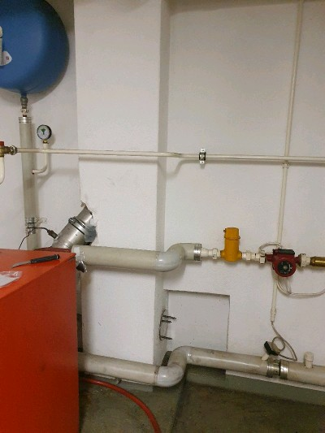 | 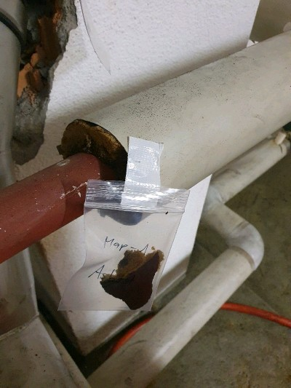
MaP-2 | Untergeschoss  Heizraum  Wand | VM-2  Putze  Wand |  | 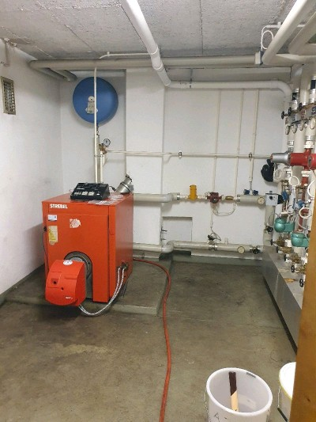 | 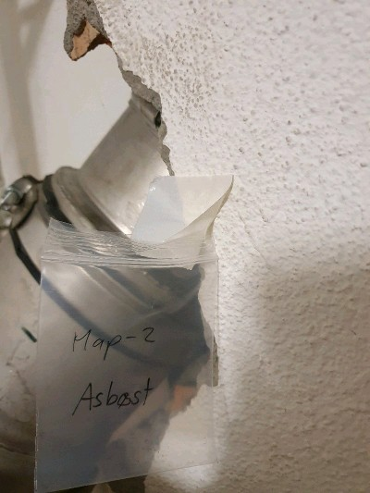
MaP-3 | Untergeschoss  Heizraum  Decke | VM-3  Leichtbauelemente  Holzfaserplatzen |  | 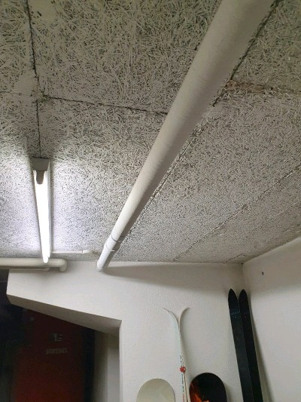 | 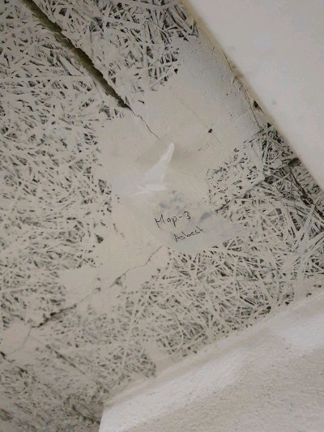
MaP-4 | Untergeschoss  Gang  Boden | VM-5  Fliesenkleber  Marmorboden |  | 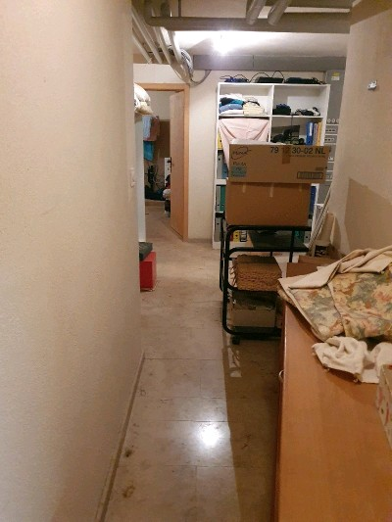 | 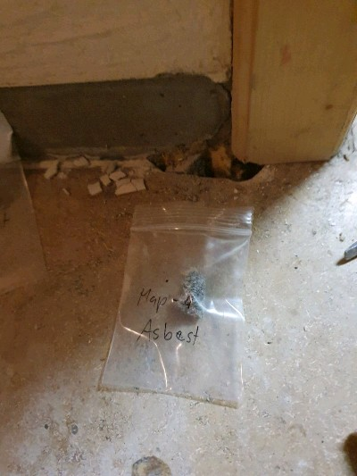
MaP-5 | Untergeschoss  Gang  Sockelleiste | VM-6  Fliesenkleber  Sockel |  | 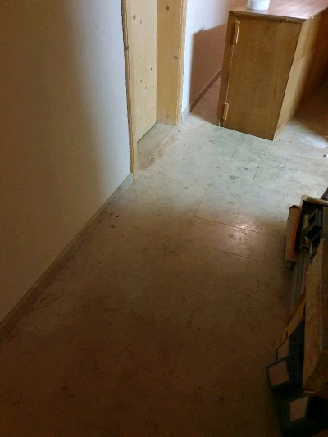 | 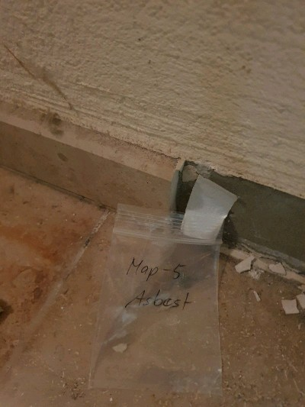
MaP-6 | Untergeschoss  Gang  Decke | VM-7  Putze  Decke |  | 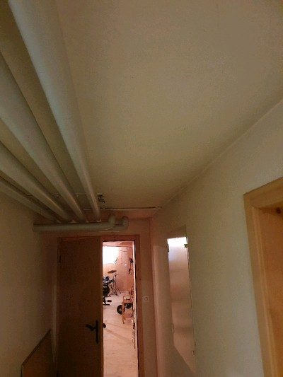 | 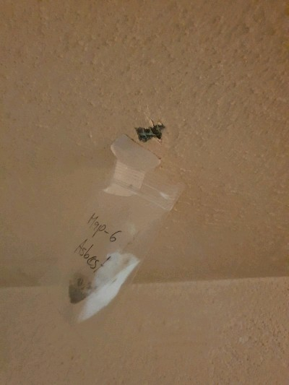
MaP-7 | Untergeschoss  Waschküche  Boden | VM-9  Fliesenkleber  Boden |  | 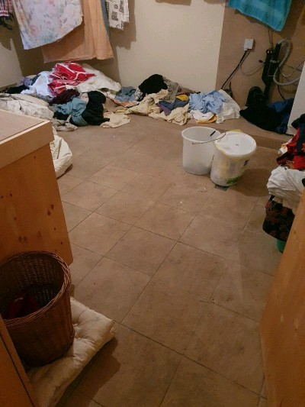 | 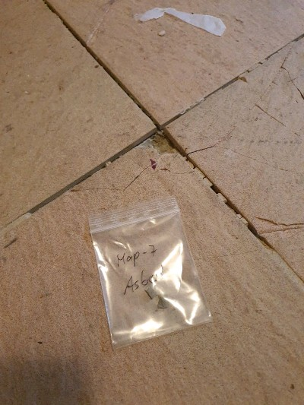
MaP-8 | Untergeschoss  Waschküche | VM-10  Fliesenkleber  Wand |  | 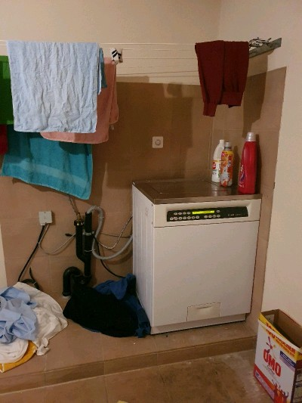 | 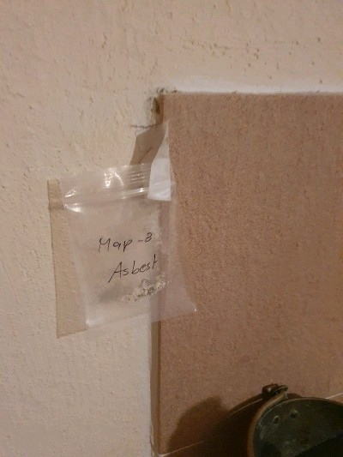
MaP-9 | Erdgeschoss  Bad  Wand | VM-10  Fliesenkleber  Wand |  | 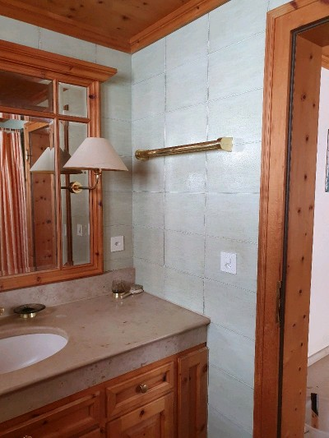 | 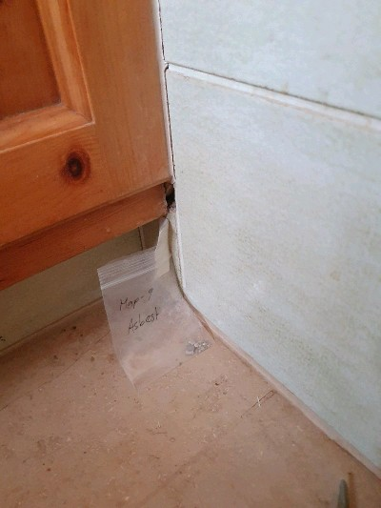
MaP-10 | Erdgeschoss  Schlafzimmer  Boden | VM-11  Teppichkleber  Teppich |  | 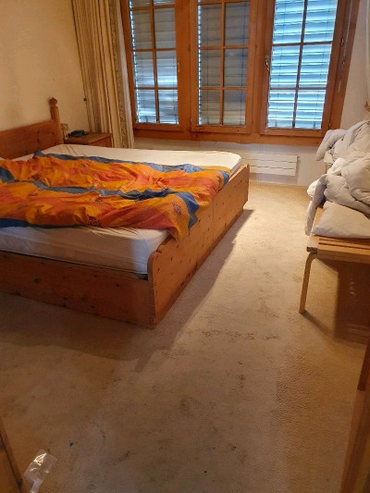 | 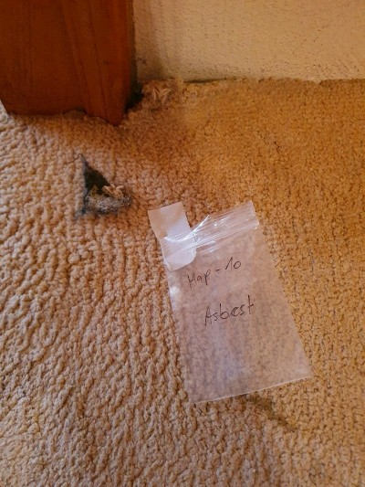
MaP-11 | Erdgeschoss  Gang  Boden | VM-9  Fliesenkleber  Boden |  | 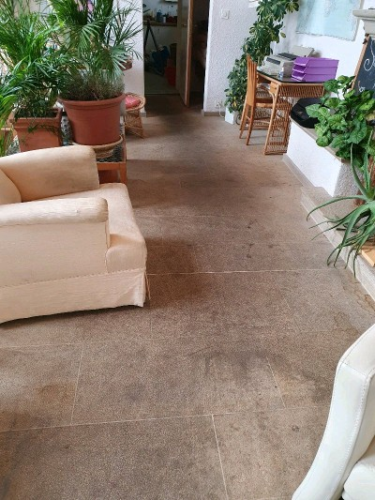 | 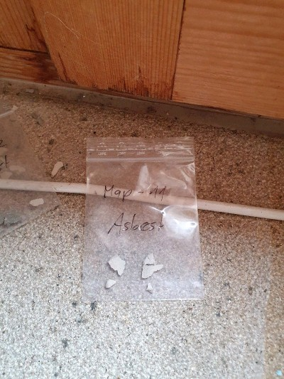
MaP-12 | Erdgeschoss  Gang  Sockel | VM-6  Fliesenkleber  Sockel |  | 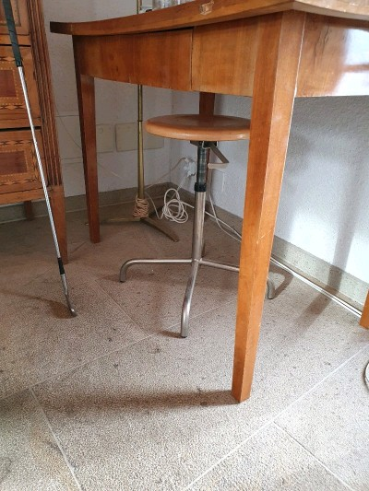 | 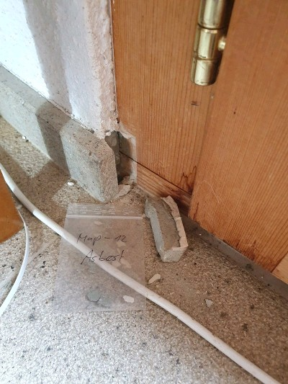
MaP-13 | Erdgeschoss  Gang  Wand | VM-2  Putze  Wand |  | 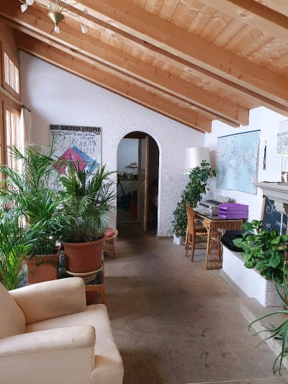 | 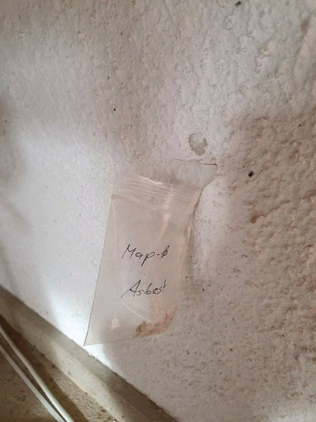
MaP-14 | Erdgeschoss  Küche  Wandschrank | VM-12  LAP |  | 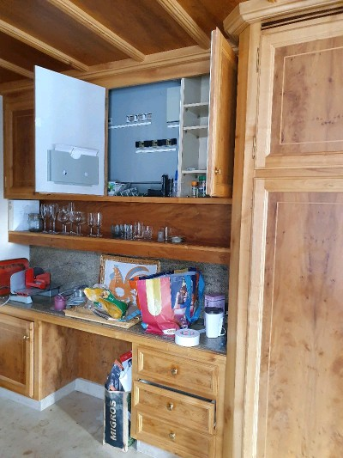 | 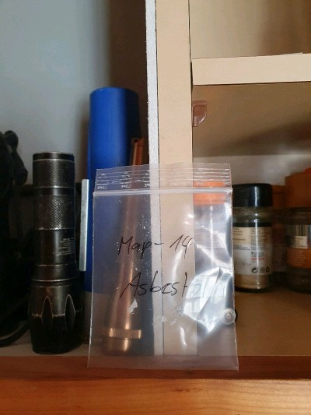
MaP-15 | Erdgeschoss  Küche  Wand | VM-18  Fliesenkleber  Küche |  | 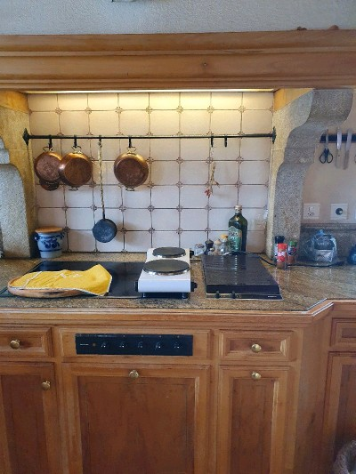 | 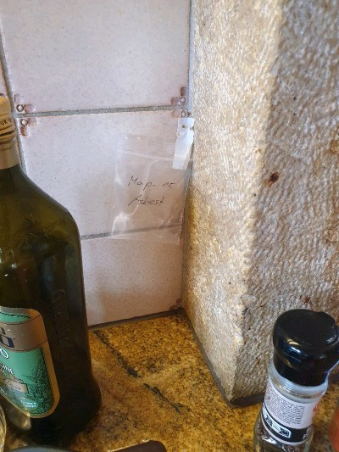
MaP-16 | Erdgeschoss  Stube  Cheminee | VM-13  Asbestschnur  Cheminee |  | 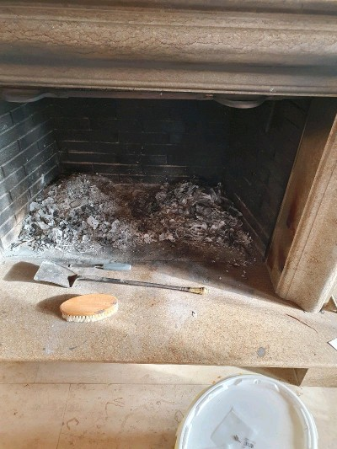 | 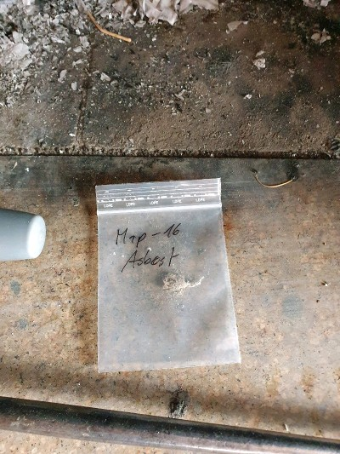
MaP-17 | Erdgeschoss  Gang  Decke | VM-7  Putze  Decke |  | 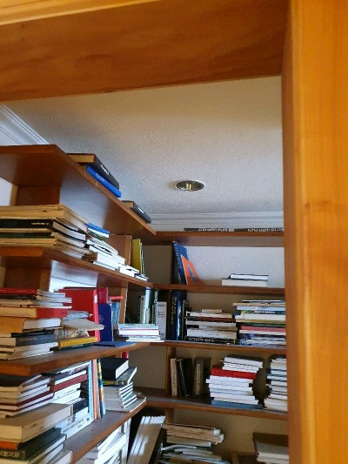 | 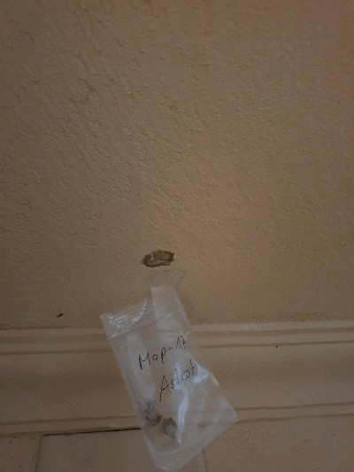
MaP-18 | Dachgeschoss  Stube  Boden | VM-11  Teppichkleber  Teppich |  | 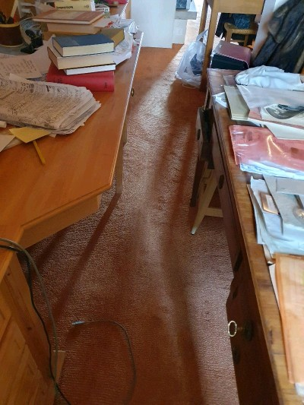 | 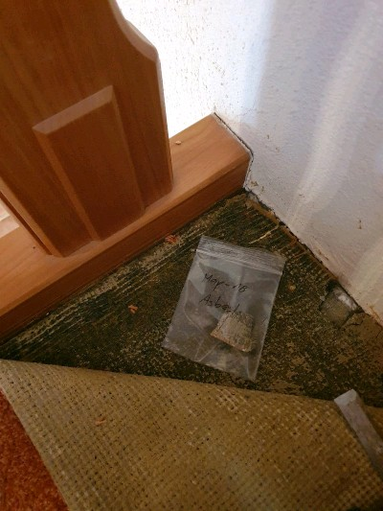
MaP-19 | Dachgeschoss  Dachboden  Wand | VM-2  Putze  Wand |  | 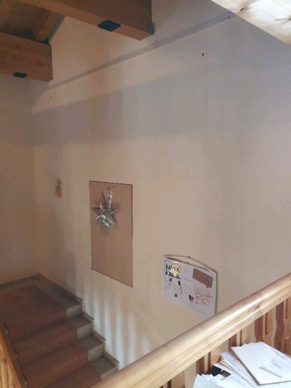 | 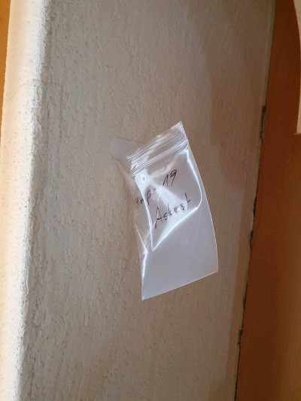
MaP-20 | Aussen  Erdgeschoss  Wand | VM-2  Putze  Wand |  | 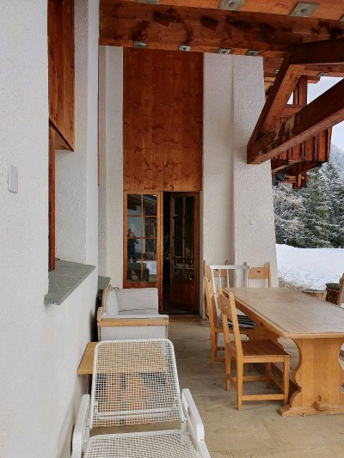 | 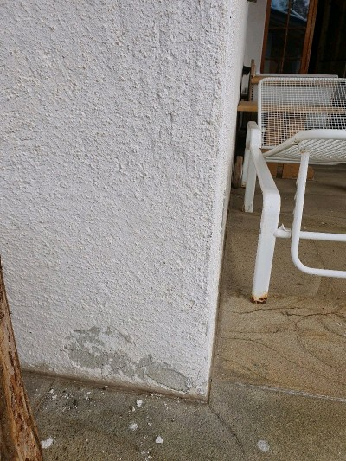
VB-1 | Untergeschoss  Heizraum  Boden | VM-4  Heizung  Dichtung |  | 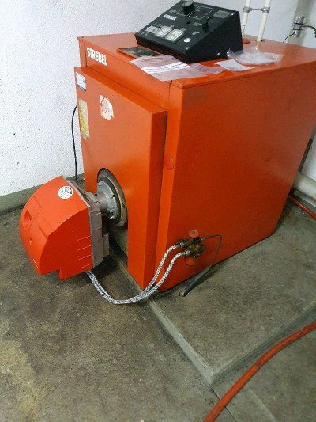 | 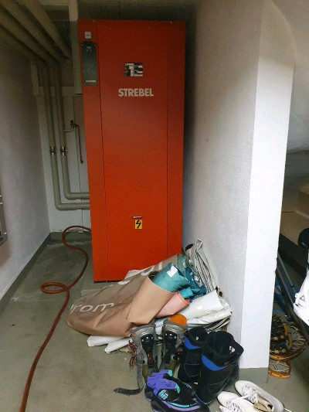
VB-2 | Untergeschoss  Gang  Wand | VM-8  Brandschutztüren, -tore  Öltank |  | 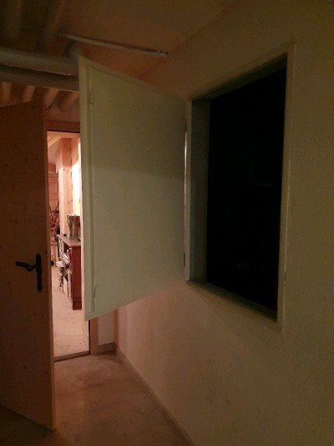 | 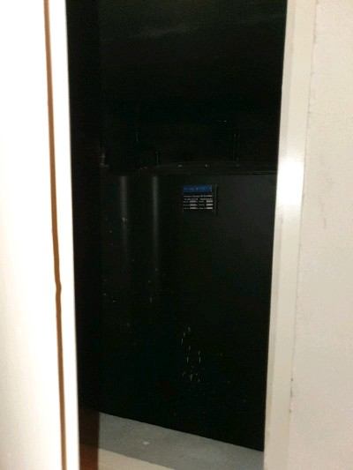
VB-3 | Erdgeschoss  Küche  Herd | VM-14  Herd  FZ Platte |  | 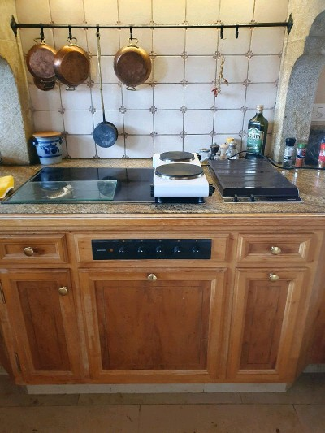 | 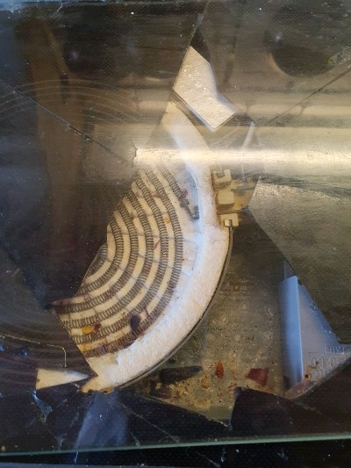
VB-4 | Erdgeschoss  Gang  Cheminer | VM-15  Asbestschnüre  Dichtungen |  | 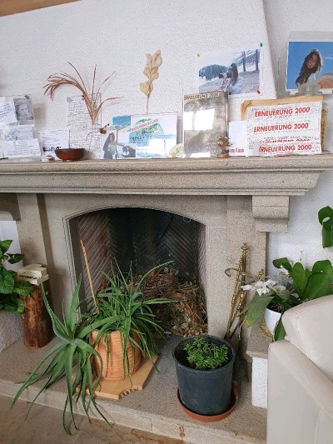 | 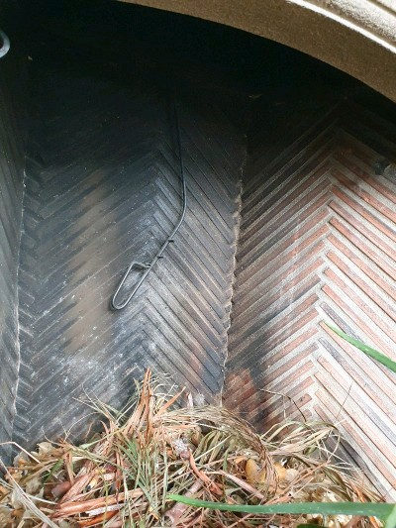
VB-5 | Dachgeschoss  UG bis DG | VM-16  Faserzement  Fallrohr |  | 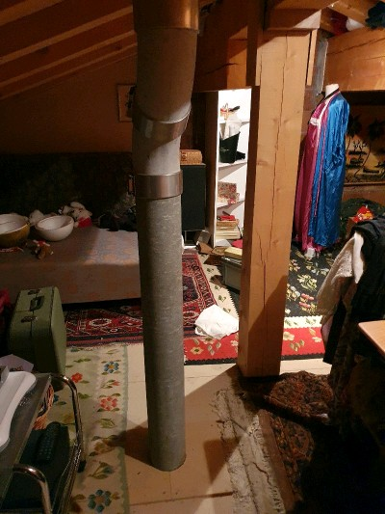 | 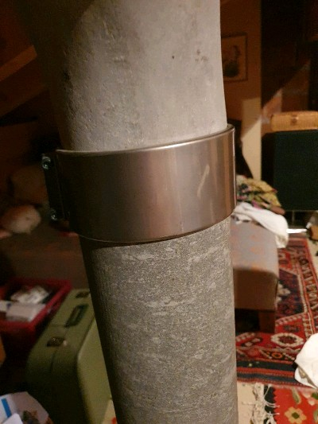
VB-6 | Dachgeschoss  Stube  Cheminee | VM-15  Asbestschnüre  Dichtungen |  | 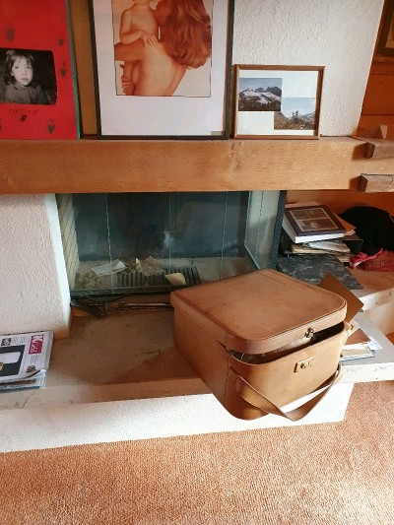 | 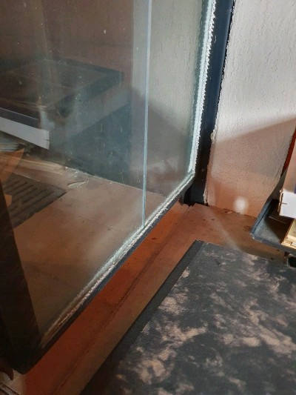
VB-7 | Dachgeschoss  Dachboden  Wand | VM-17  KMF  Isolation |  | 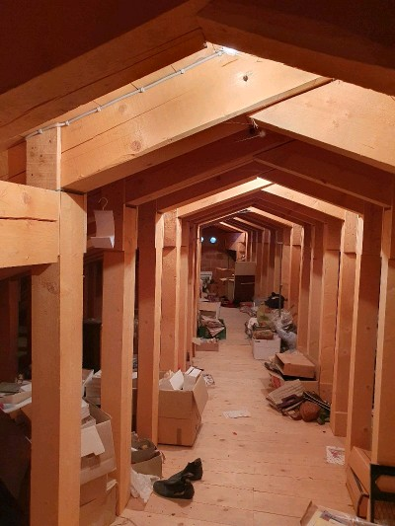 | 